Individuelle Sichtschutzzäune

Großflächige Zaunelemente
Zäune schützen in erster Linie vor unliebsamen Blicken. Sie können aber auch als Designelement gezielt Akzente setzen. Besonders gefragt sind derzeit XL-Elemente, die ein elegantes, harmonisches Bild erzeugen.

Dortmund (prc) – Sichtschutzzäune ermöglichen Privatsphäre auf der Terrasse und im Garten. Zugleich können sie den Außenbereich optisch bereichern. Besonders attraktiv sind Zäune, deren einzelne Elemente individuell miteinander zu kombinieren sind. So können Gartenliebhaber ihren Sichtschutz ganz nach persönlichem Geschmack gestalten. Dennoch gibt es auch hier Trends, wie Ralf Engelhardt, Geschäftsführer von Brügmann TraumGarten weiß: „Weniger ist derzeit mehr, denn Gartenliebhaber wünschen sich ruhige und möglichst glatte Oberflächen bei ihren modularen Zaunfeldern. Entsprechend weniger Einzelprofile sollten eingesetzt werden müssen.“ TraumGarten hat nun das Board XL mit Maßen 0,45 Meter Höhe und 1,80 Meter Breite entwickelt. Das Format ermöglicht die Gestaltung einer idealen Sichtschutzhöhe von 1,80 Meter mit nur vier Elementen.

Vielfältiges Design

Zur Wahl stehen fünf attraktive Oberflächendesigns: Marmor, Schiefer, Titangrau und Rot. Außergewöhnlich ist die Ausführung Rost. Auf einer walzblanken Corten-Stahl-Oberfläche bildet sich mit der Zeit in Abhängigkeit der Bewitterung eine individuelle Patina. Zugleich konserviert dieser witterungsbeständige Edelrost die Oberfläche.

Kombinieren und kürzen

Die großformatigen Board XL-Module können mit anderen Elementen der Brügmann System-Zäune kombiniert werden, zum Beispiel mit Glas oder WPC. So entstehen ganz individuelle Zaunfelder. Wird eine vom Standard abweichende Höhe benötigt, können die Klemmpfosten der Zaunfelder gekürzt werden. Auch in der Breite sind die einzelnen Profile von TraumGarten kürzbar, sodass ein Sichtschutz ganz nach Wunsch gestaltet werden kann.

Robustes Material

Wie alle Zäune der Serie System ist Board XL wetterfest, pflegeleicht und streichfrei. Die einzelnen Elemente bestehen aus sechs Millimeter starken Aluminium-Verbund-Material. Dadurch sind sie besonders stabil sowie bruch- und schlagfest.

Weitere Informationen sind im Internet unter www.traumgarten.de und bei Brügmann TraumGarten GmbH, Kanalstraße 80, 44147 Dortmund, Telefax: (0231) 99 86-289, E-Mail: kontakt@traumgarten.de erhältlich.

Über „Brügmann TraumGarten“

Die 1998 gegründete Brügmann TraumGarten GmbH ist einer der führenden Anbieter von Produkten und Systemen für Garten-, Terrassen- und Balkongestaltung. Der Schwerpunkt des Sortiments liegt auf pflegeleichten und modernen Outdoorprodukten aus WPC, Aluminium, Poly-Rattan und Textilen sowie auf kesseldruckimprägnierten Holzprodukten, Nadelhölzern und Bambus.

Brügmann TraumGarten ist nachhaltiges, ressourcenschonendes Wirtschaften wichtig, daher werden exotische Holzarten nur aus zertifizierten Regionen eingesetzt und soweit technisch möglich Recycling-Kunststoffe verwendet. Das Unternehmen beschäftigt am Firmensitz im Dortmunder Hafen 60 fest angestellte Mitarbeiter.

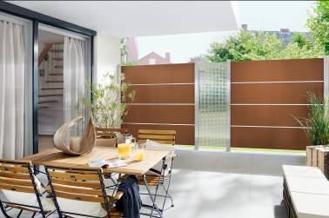
BU: Mit Board XL entstehen harmonische Zaunfelder mit attraktiven Kombinationen. Außergewöhnlich ist die Ausführung Rost. Auf einer walzblanken Corten-Stahl-Oberfläche bildet sich mit der Zeit in Abhängigkeit der Bewitterung eine individuelle Patina.
Bild: tdx/Brügmann TraumGarten

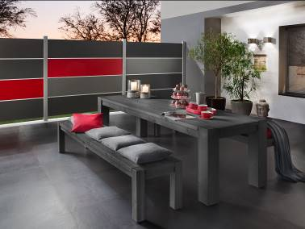
BU: Die großformatigen Board XL-Module können sowohl untereinander als auch mit anderen Elementen der Brügmann System-Zäune kombiniert werden. So entstehen ganz individuelle Zaunfelder.
Bild: tdx/Brügmann TraumGarten

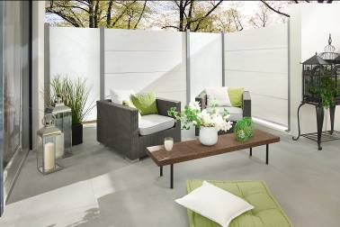
BU: Wird eine vom Standard abweichende Höhe benötigt, können die Klemmpfosten der Zaunfelder gekürzt werden. Auch in der Breite sind die einzelnen Board XL Profile kürzbar, sodass ein Sichtschutz ganz nach Wunsch gestaltet werden kann. Bild: tdx/Brügmann TraumGarten
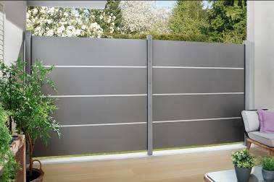
BU: Das Board XL von TraumGarten hat Maße von 0,45 Meter Höhe und 1,80 Meter Breite. Dieses Format ermöglicht die Gestaltung einer idealen Sichtschutzhöhe von 1,80 Meter mit nur vier Elementen.
Bild: tdx/Brügmann TraumGarten

